PROJETO DE LEI ORDINÁRIA Nº , 24 de julho de 2025.

AUTORIZA O PODER EXECUTIVO MUNICIPAL A ABRIR CRÉDITO ADICIONAL SUPLEMENTAR AO ORÇAMENTO VIGENTE NO VALOR DE R$3.119.000,00 (três milhões, cento e dezenove mil reais)

O Prefeito do Município de Itapeva/MG, DANIEL PEREIRA DO COUTO, no uso de suas atribuições legais, faz saber que a Câmara Municipal de Itapeva/MG aprovou e ele sanciona seguinte Lei:

Art. 1°. Fica o Chefe do Poder Executivo Municipal autorizado a abrir por decreto, CRÉDITO SUPLEMENTAR no valor de R$3.119.000,00 (três milhões, cento e dezenove mil reais) no orçamento vigente, Lei Municipal n° 1.686 de 18 de dezembro de 2024, na seguinte dotação orçamentária:

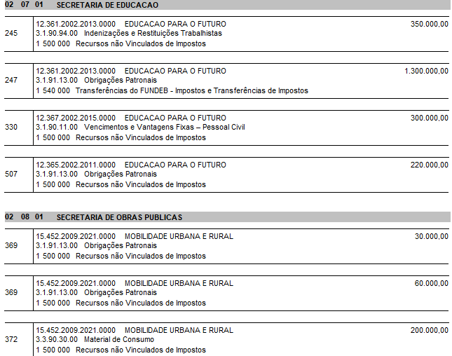

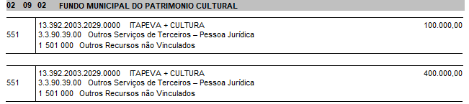

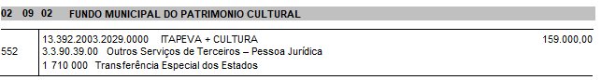

Art. 2º - Os recursos necessários à execução do disposto no artigo 1º será proveniente de anulação parcial e ou/ total das seguintes dotações orçamentárias:

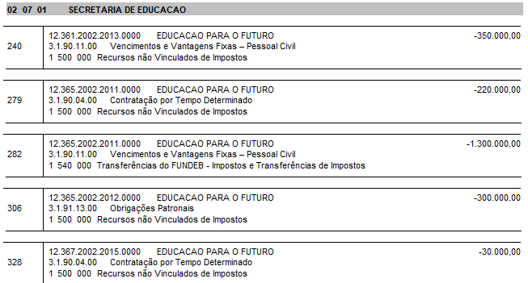

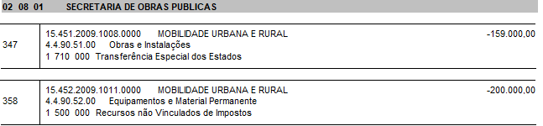

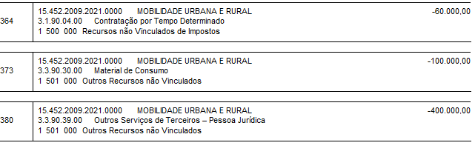

Art. 3°. A presente Lei entrará em vigor na data de sua publicação.

Itapeva, 24 de julho de 2025.

DANIEL PEREIRA DO COUTO
Prefeito do Município

JUSTIFICATIVA

Sr. Presidente,
Senhores Vereadores,

Encaminhamos à apreciação desta Egrégia Casa Legislativa o presente Projeto de Lei que dispõe sobre a abertura de crédito suplementar, com a finalidade de:
- Efetuar o pagamento da folha dos servidores municipais;
- Cobrir despesas com eventos culturais até o final do exercício.
A cobertura do referido crédito será realizada por meio da anulação de saldos orçamentários não utilizados, conforme autoriza a legislação vigente.
Ressaltamos que tais despesas são fundamentais para a continuidade e o desenvolvimento das ações promovidas pela Administração Municipal.
Diante da relevância da matéria e do evidente interesse público, solicitamos o apoio dos Nobres Edis para sua aprovação em regime de urgência.
Na oportunidade, renovamos a Vossa Excelência e aos demais Vereadores nossos protestos de elevada estima e consideração.

Daniel Pereira do Couto
Prefeito Municipal

